Тема :Які ігри бувають? Чому я люблю бавитися в різні ігри?

Мета: Розвивати творче мислення учнів, ознайомлюючи їх із різними видами ігор.

Організовувати взаємодію в парах та групах.

Формувати відповідальне ставлення щодо дотримання правил гри та етичних норм.

Допомагати дітям зрозуміти користь від різних ігор, передбачати ризики під час гри та враховувати їх.

Організовувати творчу діяльність учнів у грі.

І. Ранкова зустріч

1. Привітання

Привітайтеся. Запитайте в дітей, чи люблять вони бавитися? Якщо | так, то
скажіть, що маєте для них приємну новину – сьогодні гри буде більше, ніж звичайно. |  | 9
Роздайте кожному по одній картці, на якій записано цифру 1 або 2 або 3 або 4 | або 5.
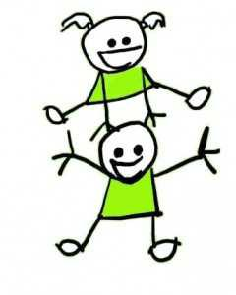

Матеріали для дітей. Додаток 1

1 | 2 | 3 | 4 | 5

Запропонуйте дітям об’єднатися у пари так, щоб сума двох чисел дорівнювала 6.

Попросіть дітей привітатися, коли відшукали свою пару.

2. Створення у класі позитивного настрою. Вправа «Кубик запитань»

- Принесіть до класу великий гральний кубик. Пограйтеся з дітьми в колі у гру «Кубик запитань»

Учитель розпочинає гру: кидає кубик в центр кола і, відповідно до комбінації, що випала на верхній грані кубика, читає запитання й дає відповідь на нього, а потім називає ім’я дитини, яка продовжує гру.

Гра продовжується доти, поки всі діти не кинуть кубик і дадуть відповідь на одне запитання.

льна

навчальна програма.
ІІ. Вправа «Попкорн» для називання улюблених ігор учнів

Повідомте учням, що в наступній вправі вони будуть «попкорном»: після запитання вчителя «Яка ваша улюблена гра / ігри?», учні дають відповідь, підстрибуючи догори. Учитель записує відповіді дітей на великому аркуші паперу або на дошці.

Поділіться з учнями, яка Ваша улюблена гра. Навчіть їх Вашої улюбленої лічилки, наприклад, «нескінченної»:

фізкультхвилинка

Раз і два — росла трава,
три, чотири — покосили,
Фізкультхвилинка
п’ять — на сонечку сушили,

шість — в копичку поскладали,
сім — корівку годували,

вісім — молочко давала,

дев’ять — діток напувала,
десять — привела телятко,

починаймо все спочатку.

Раз і два — росла трава…

(Леся Вознюк)

Попросіть, щоб вони записали числа, які почують у лічилці, а ще продемонстрували рухами ті дії, про які почули.

Запропонуйте встати тим, кому дісталася одиниця, плеснути в долоні тих, хто одержав номер «два», підстрибнути догори «трійкам» і т.д.

ІV. Ігрова діяльність учнів в осередках класу

Запропонуйте дітям погратися в ігри в кожному з осередків.

Приклади ігор в осередках класу:

Математичний осередок. Гра «Бінґо»

Кожна пара дітей отримує ігрове поле й набір фішок. Учитель проголошує математичну умову (напр., 4 + 2), а діти на ігровому полі закривають фішкою відповідний результат. Гра триває доти, поки одна пара дітей не викладе на ігровому полі горизонталь / вертикаль / діагональ. Переможці вигукують слово «Бінґо».

Модельна навчальна програма.
Тиждень 9: «Ігри»

Матеріали для дітей. Додаток 4

Б | І | Н |  | ҐО
 |  |  |  |  |  | 13
4 | 2 |  | 3 |  | 5

6 3 4 2

2 6 3 5

4 5 4 6

Конструкторський осередок. Гра «Я – конструктор»

- Роздайте дітям деталі конструктора («LEGO»/ «Мозаїка»/ конструктор із дерева/ металевий конструктор/ магнітний конструктор)(на вибір).

- Запропонуйте дітям відтворити (створити) сюжетну гру, героєм якої є персонаж, створений із шести деталей конструктора.

- Попросіть дітей продемонструвати свою гру однокласникам.

Творчий осередок. Гра «Живі долоньки»

- Запропонуйте дітям обрати будь-яку фарбу і нанести її пензликом на долоню і пальці, а потім залишити відбиток на аркуші паперу. При цьому пальчики можуть займати різне положення, тобто бути зведеними або розведеними.

• Попросіть дітей уважно вдивитися у свій відбиток і спробувати побачити ₁₅ якийсь образ. За допомогою пензлика й фарб надайте образу завершений вигляд.

- Запропонуйте учням створити шестикутник за допомогою відбитків пальців. Запитайте, які особливості шестикутника. (Так само можна попросити учнів намалювати шестикутник у коробці з манною крупою.)
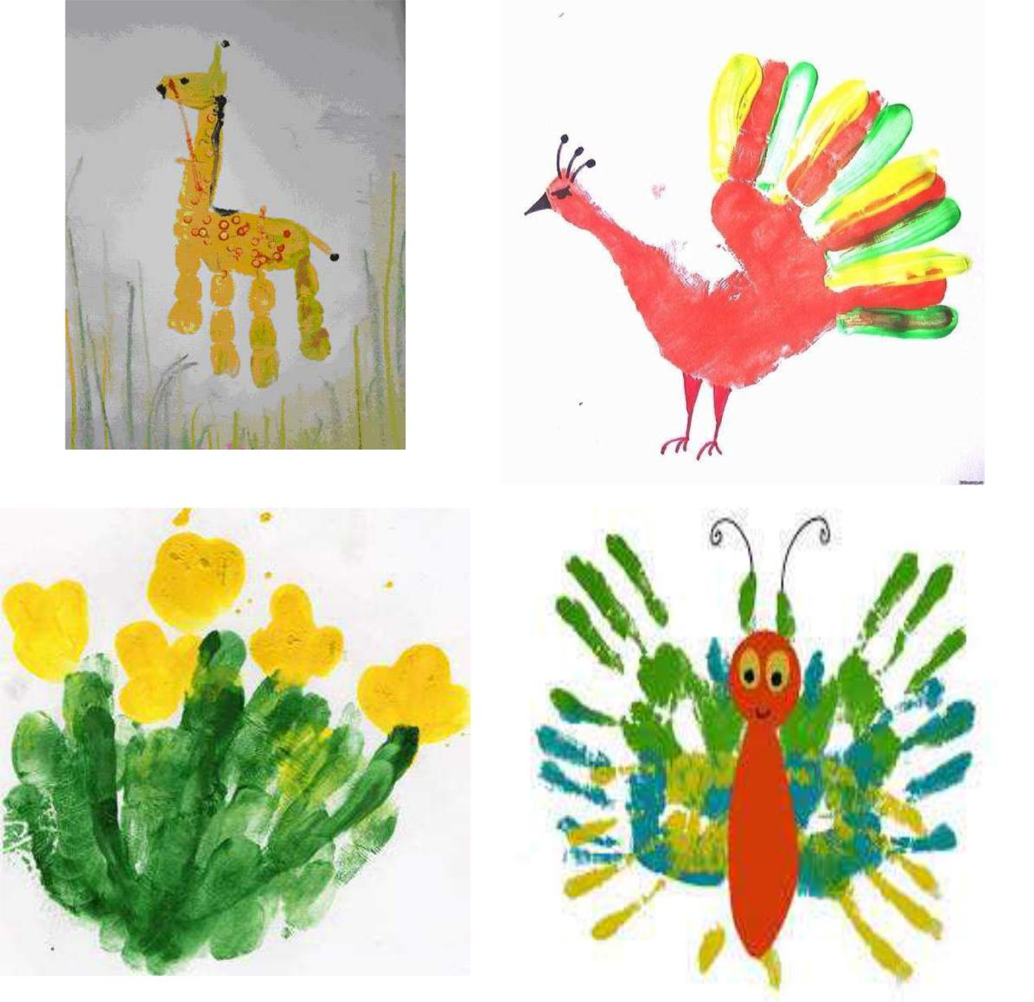

- Попросіть дітей придумати фантастичну історію, головним героєм якої міг би бути створений ними образ. Послухайте дитячі розповіді.

Модельна навчальна програма.
Тиждень 9: «Ігри»

VІІ. Підведення підсумків заняття. З’ясування, яка гра є улюбленою для кожного учня. Рефлексія «Сонечко».

Запитайте в дітей, які ігри бувають? Чи є в них улюблені ігри й улюблені лічилки? Які вони? Чи хтось із дітей готовий показати свою улюблену гру або пояснити, як її виконувати.

- Прикріпіть на дошці круг жовтого кольору. Скажіть дітям, що це – сонечко, але воно розгубило свої промінчики на учнівських партах (на парті перед кожною дитиною покладіть «промінчик» та «хмаринку»)

- Попросіть дітей прикріпити на «сонечко» «промінчик», якщо заняття їм
16 |  | сподобалось. Якщо не сподобалось – «хмаринку». Запропонуйте дітям
 |  | пояснити свій вибір.
 | Попросіть дітей вдома розпитати дорослих членів своєї сім’ї (батьків / дідусів або
 | бабусь/ старших братів та сестер, хрещених тощо), у які ігри вони бавились у віці 6 –
 | 7 років. Нехай учні попросять дозволу принести до школи свої улюблені іграшки, а
 | ще краще – улюблені іграшки своїх батьків, якщо вони збереглися вдома.
 | Обов’язково запропонуйте дітям розпитати в батьків, якими іграшками вони любили
 | бавитися й чому.

Тема: У які ігри грали наші батьки?
Мета: Розвивати творче мислення учнів, ознайомлюючи їх із різними видами ігор.

Організовувати взаємодію в парах та групах.

Формувати відповідальне ставлення щодо дотримання правил гри та етичних норм. Допомагати дітям зрозуміти користь від різних ігор, передбачати ризики під час гри та враховувати їх

- Ранкова зустріч «У які ігри грали наші батьки?»

1. Привітання

- Попросіть учнів встати у коло. Познайомте учнів зі своєю улюбленою іграшкою,

яку, можливо, зберігаєте з дитинства. Поясніть, що вона дорога Вам, бо нагадує приємні дитячі роки. Запитайте в учнів, чи мають вони свою улюблену іграшку. ¹⁹ Запропонуйте дітям коротко представити свою іграшку або ж іграшку своїх батьків.

- Створення в класі позитивного настрою. Гра «Я знаю…»

• Запропонуйте учням пограти у гру «Я знаю...» Учитель розпочинає гру: починає бити м’яч рукою об землю, промовляючи по

одному слову на кожен удар: “Я знаю шість ігор: шахи – один, футбол – два ...”

  - так до шести. Потім використовуються різні категорії: назви тварин, квітів, дерев, птахів тощо. Якщо хтось збився або впустив м’яча, хід переходить до наступного гравця. Виграє той, хто перший упорався із завданням.

ІІ. Визначення спільних і відмінних ознак між іграми

- Проведіть бесіду за рисунками: Орієнтовні запитання для бесіди:

- Які ігри ви бачите на рисунках? Що в них спільного? Що відмінного?

- Скільки дівчаток зображено на першому/ другому рисунку?

- Скільки хлопчиків зображено на першому/ другому рисунку?

- Кого більше: дівчаток чи хлопчиків? На скільки?

- Скільки дітей зображено зі скакалкою?

- Скільки дітей зображено з гумкою?

- Кого більше: дітей зі скакалкою чи з гумкою? На скільки?

- Визначте спільні та відмінні ознаки між іграми?

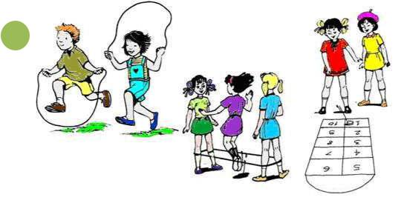

20

ІІІ. Представлення дитячої гри, у яку бавилася вчителька в 6-річному віці

Запропонуйте учням відгадати назву гри, прочитавши таємний код. Для цього запишіть на дошці текст із кодом і попросіть дітей розташувати числа в порядку зростання. Попросіть прочитати слово – назву гри, у яку сьогодні будуть бавитися діти. Попросіть назвати звуки/ відомі букви у слові-відгадці. (ДОМІНО)

- І Н О М Д

2 4 5 6 3 1

Запитайте в дітей, чи знають вони правила гри в «Доміно». Якщо не знають, то розкажіть їм.

- Викладіть доміно малюнками вниз.

- Перемішайте і роздайте кожному гравцеві по 5 карток.

- Решта доміно відкладіть убік – це «базар».

- Першим ходить той гравець, у кого є доміно з парним зображенням, наприклад: «індик - індик». Якщо цієї фішки немає на руках у гравців, то обирають першого гравця за допомогою лічилки.

- Усі учасники по черзі викладають свої доміно так, щоб зображення на одній з

крайніх збіглося із зображенням на фішці. Якщо у когось немає потрібного доміно – він/ вона може взяти її з відкладених на «базарі». Якщо і «базару вже ²¹ немає, то гравець пропускає свій хід.

Виграє той, хто першим викладе всі свої доміно.

Запропонуйте дітям пограти в цю гру
ІV. Свійські тварини: що ми про них знаємо

- Назвіть тварин, зображених на доміно.

- Де вони живуть?

- Як називають тварин, які живуть біля людини?

- Наведіть власні приклади свійських тварин.

- Пограйте у гру «Хто живе на моєму подвір’ї / у квартирі /коло будинку?»

Запропонуйте учням за допомогою жестів, міміки зобразити свійську тварину, яка живе поблизу. А решта учнів повинні відгадати цю тварину.

Нагадайте учням, що свійські тварини потребують нашого догляду, а деякі з

- них – наші друзі, про яких ми повинні турбуватися, наприклад, бездомні котики коло наших будинків.
Фізкультхвилинка
V. Презентація «Іграшки наших батьків»

Представте Вашу іграшку. Розкажіть її історію, чому Ви її любили. Попросіть учнів, щоб і вони спробували розказати про іграшку своїх батьків, яку вони принесли до класу (наприклад, це – лялька Маруся, моя мама дуже любила бавитися з нею, мама одержала цю ляльку на Миколая, у неї була розкішна сукня; це – екскаватор, мій тато хотів бути майстром, тому він любив цю іграшку).

VІ. Демонстрування гри, у яку грали наші батьки

- Об’єднайте учнів у групи.

- Кожну із груп очолює один учень/ учениця, які зголосилися навчити цікавої гри. Учня/ ученицю – лідера групи можна обрати жеребкуванням. Так само можна попросити кількох батьків (тата, маму, бабусю чи дідуся) завітати до класу, щоб навчити дітей цікавих ігор.

- Потім кожна група демонструє гру, яку навчилася.

VІІ. Написання листа-піктограми «Що мені сподобалося сьогодні». Підведення підсумків заняття

Запропонуйте дітям написати листа «Що мені сподобалося сьогодні».

Попросіть презентувати написані листи і розмістити їх у класній галереї.

Тема: Навіщо потрібні правила гри?

Мета: Формувати відповідальне ставлення щодо дотримання правил гри та етичних норм.

Допомагати дітям зрозуміти користь від різних ігор, передбачати ризики під час гри та враховувати їх.

Організовувати творчу діяльність учнів у грі.

І. Ранкова зустріч

1. Привітання

Привітайтеся з учнями, запропонуйте побавитися у гру з пальчиками за допомогою такого віршика-забавлянки:

Старший встав — не лінувався.
Вказівний за ним піднявся —
Розбудив сусід його.
Той — свого, а той свого.

Встали вчасно вci брати —

На роботу треба йти.

(На початку треба стиснути пальчики в кулачок. По черзі розгинати їх, починаючи з великого. А зі словами: „Встали вчасно вci..." широко розставити nальцi).

Наприкінці нехай учні потиснуть руки один одному. Розкажіть учням, що таке віршики-забавлянки.

2. Руханка-забавлянка «Ми йдемо шукати друга»

Попросіть дітей стати в коло. Зі словами «Ми йдемо шукати друга, ми йдемо шукати друга, ми йдемо шукати друга» діти рухаються по колу. Говорячи куплет забавлянки, зупиняються й через одного повертаються лицем до сусіда:

Зупинились – подивились.

- далі виконують команду:
«Долоньки – до долоньок»

Продовжують рух в інший бік, повторюючи слова і команди:
Ми йдемо шукати друга (3 рази).
Зупинились - подивились.
Долоньки до долоньок

Ми йдемо шукати друга (3 рази).
Зупинились - подивились.
Плече до плеча

Ми йдемо шукати друга (3 рази).
Зупинились – подивились.
П’ятки до п’яток

ІІ. Бесіда «Чому потрібні правила гри?»

Покладіть у центрі класної кімнати м’яч (скакалку, пляшку з водою тощо) й запропонуйте учням пограти з ними в ігри. Підведіть учнів до того, що для проведення будь-якої гри нам потрібні правила.
Проведіть з дітьми бесіду на тему «Чому потрібні правила гри?». (Можна

візуалізувати отримані відповіді, щоб скористатися ними пізніше).

  - Гра «Утвори слово» для визначення учнями ключового слова заняття

    - Запропонуйте дітям утворити ключове слово заняття, виконуючи такі дії:
      - з першого слова «правда» взяти перший склад;

      - з другого слова «новина» – другий склад;

      - зі слова «купила» – третій склад.

    - Запитайте в дітей, яке слово вони утворили? (правила). Поцікавтесь, чи всі вони знають його значення.

    - Попросіть дітей визначити наголошений склад у слові «правила», голосні звуки ([а], [и], [а]) та букви, які їх позначають. Запитайте, чи кожний голосний звук, який діти назвали, вони вміють позначити буквою? З яким звуком виникли труднощі?

IV. Ознайомлення учнів з буквою «и». Вправляння в її написанні.

Ознайомте учнів з написанням букви «и»

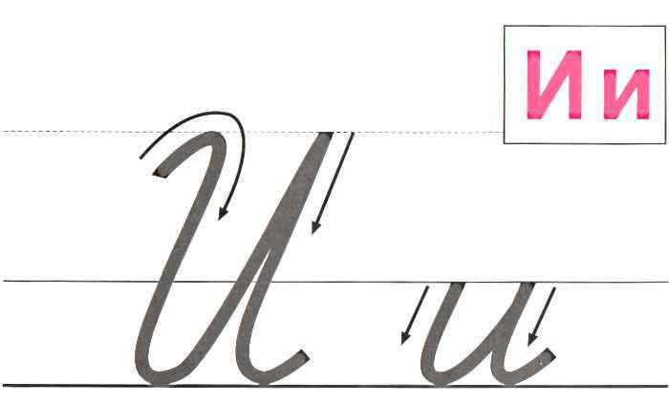

Ця літера навскоси

Приміря собі паска.
Догори його тягнула

І до ніжки пристебнула.

Г.Ванюхіна

Модельна навчальна програ9: «Ігри»

Фізкультхвилинка
V. Перегляд малюнків / фотографій для визначення можливих наслідків недотримання правил гри

Розгляньте з учнями малюнки та фотографії і поцікавтеся, чому корисно бавитися в ігри.

Запитайте в учнів, як безпечно бавитися в рухливі ігри і що може бути небезпечного в них.
Обговоріть можливі наслідки недотримання правил кожної гри.

VІ. Створення нових правил до відомої гри («Шашки») у вигляді піктограм/ схем/ із допомогою вчителя/ вчительки

Запитайте учнів, чи знають вони, як називається ця гра. Запропонуйте комусь з учнів розповісти правила гри.
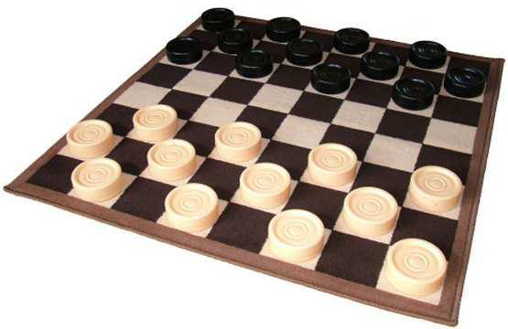

Поставте учням проблемне запитання «Чи можна зіграти в цю гру за іншими правилами?». Погрупуйте учнів зручним для них способом у декілька груп (4-5 груп)

- запропонуйте їм створити нові правила для уже відомої їм гри «Шашки». У кожної групи на столах кольорові олівці, фломастери, папір, картон, гральні кубики, фігурки Кіндерсюрприз, клей, ножиці тощо. Група може зображувати правила за допомогою піктограм або схем. Не варто обмежувати учнів.

Крім цього, можна запропонувати учням полічити шашки, викласти можливі конфігурації складу числа «6», укладати стовпчики із шашок, спостерігаючи, що стовпчик із шести більший за стовпчик із п’яти шашок. Для пропедевтики можна запропонувати поділити один великий стовпчик на два рівні стовпчики/ три рівні стовпчики, а потім зробити таке ж завдання із рядочків шашок.

Так само можна пограти в таку гру в парах. Дати по 6 шашок для кожної пари і запропонувати одному з учнів сховати якусь кількість шашок. Нехай другий учень відгадає, скільки шашок сховано за спиною сусіда.

Для розвитку моторики рук можна запропонувати учням обмалювати 5-6 шашок у такій конфігурації, щоби вийшла квітка.

Ще одне цікаве завдання на розвиток творчого мислення – запропонувати учням обмалювати шашки в довільному порядку і створити з намальованих кіл розмаїті фігури, домалювавши їх – «побачити» м’ячик, сонечко тощо.

VІІ. Представлення створених правил

Далі клас працює за технікою «Світова кав’ярня». Один учасник із групи залишається біля столу. Решта учнів рухаються по класу від стола до стола. Біля кожного столу представник групи пояснює правила, і учні грають нову створену гру. Кожен тур гри триває приблизно 5 хвилин. Цей етап гри триває доти, доки кожна група не повернеться до свого столу.

- Запропонуйте учням проголосувати за кожну гру, оберіть разом з учнями переможців. Домовтеся про те, що ця гра залишається у класі й учні будуть мати можливість у вільний час пограти її.

VІІІ. Підведення підсумків заняття

Поцікавтесь, чи сподобалося учням навчатися через гру. Запропонуйте обвести одну шашку олівцем на папері й домалювати обличчя, яке б характеризувало настрій дитини.

30

Модел
Тема: Чого навчає комп’ютерна гра?

Мета: Розвивати творче мислення учнів, ознайомлюючи їх із різними видами ігор.

Організовувати взаємодію в парах та групах.

Формувати відповідальне ставлення щодо дотримання правил гри та етичних норм.

Допомагати дітям зрозуміти користь від різних ігор, передбачати ризики під час гри та враховувати їх.

Організовувати творчу діяльність учнів у грі.

І. Ранкова зустріч

1. Привітання

На цій ранковій зустрічі учні вітатимуться з побажаннями. Діти утворюють коло. Запропонуєте кожній дитині привітатися з іншою в колі із побажанням, тобто привітатися і щиро побажати саме цій дитині щось приємне. Розпочніть коло ³³ привітань:

Вчитель: «Доброго ранку, (ім’я дитини)!

- рада тебе бачити в школі!
- бажаю тобі гарного настрою!

Дитина, відповідно, вітається з Вами й висловлює своє побажання. Вітання продовжується в колі. Учні можуть висловлювати різні побажання (здоров’я, успіхів тощо). Головне, щоб ці побажання були приємними для іншої дитини і щирими.

2. Гра «Крокодил»

Об’єднайте учнів у дві рівні команди зручним способом. Роздайте кожній команді набір карток.

- Гравці однієї команди задумують слово, зображення якого є в наборі карток, й обирають одного гравця команди суперників, якому таємно повідомляють це слово. Після цього гравця відпускають «на свободу», до своєї команди, де він намагається пояснити це слово.

При цьому йому дозволено:

  - використовувати жести, міміку, рухи
  - показувати слово цілком чи частинами;

  - кивати головою: «так», «ні».
  - Але заборонено:

  - писати і малювати;
  - вимовляти склади і букви (навіть без звуку (одними губами).

Запитайте учнів, що було б, якби не було правил гри. Чи цікаво було б бавитися в цю гру, якби були інші правила?

- Відгадування предметів, захованих у «чарівній скриньці», для обговорення призначення пристрою

Ігри»

ІІІ. Демонстрування основних можливостей цифрових пристроїв

Учні розглядають разом з учителем зображення різних ігрових пристроїв (гаджетів, приставок та моделей комп’ютерів). За наявності можна розглядати справжні пристрої, які вчитель або учні можуть принести для навчальних цілей.

34
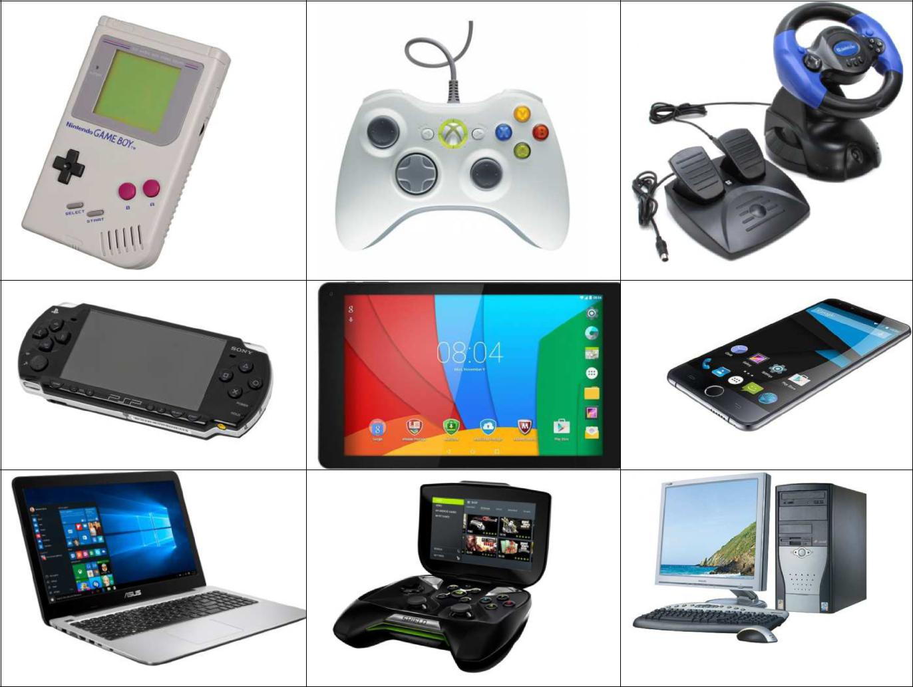

- Обговоріть з дітьми призначення цих пристроїв і визначте «експертів» щодо кожного з них («експерти» – це учні, які мають досвід у використанні котрогось із цих пристроїв).

- Об’єднайте дітей у групи навколо визначених «експертів». Дайте можливість групам попрацювати самостійно, щоб «експерти» продемонстрували іншим учасникам групи можливості пристроїв. (Учитель/ учителька може також стати «експертом», якщо якийсь пристрій не знайшов свого «експерта» серед учнів).

ІV. Діалог «Моя улюблена комп’ютерна гра»

- Запитайте дітей щодо їх улюбленої комп’ютерної гри. Попросіть дітей обґрунтувати свою відповідь (чим ця гра подобається, чого навчає, який досвід можна здобути?)

  - Акцентуйте увагу дітей на визначення часу, який вони проводять, граючись у комп’ютерні ігри. Це дає можливість перейти до теми безпеки та здоров’я під час використання цифрових пристроїв.
Фізкультхвилинка
- Формулювання правил безпечної гри в комп’ютерні ігри

Обговоріть з учнями:

різницю між реальною «живою» та комп’ютерною грою;
запитайте, чи уявляють вони себе героєм улюбленої комп’ютерної гри, і

скільки часу їхній герой може невтомно долати перешкоди в реальному і
комп’ютерному світі; | 35

запитайте, чим можна підсилити комп’ютерного героя і як це зробити в реальному житті (взяти паузу, грати обмежений час, виконати вправи, дотримуватися зорового режиму);

обговоріть можливість вибору: грати довго декілька днів і втомитися, чи грати часто, але обмежену кількість часу;

переконайтеся, що діти розуміють та розрізняють дитячі та недитячі ігри.

Сформулюйте спільно з учнями декілька обов’язкових правил, яких потрібно дотримуватися, граючи в комп’ютерні ігри (для того, щоб не завдати шкоди власному здоров’ю).

Запитайте, для чого учням дотримуватися цих правил і як вони можуть себе контролювати (встановлювати час на будильнику, таймері, залучати інших осіб, щоб нагадали, повісити над монітором вдома схему вправ для очей тощо). Можна навести учням такий аргумент, що комп’ютерний герой теж діє згідно з таймером, умонтованим у гру і коли таймер доходить до нуля, гра закінчується, тому учні так само, як і їхні герої із гри, можуть грати тільки обмежений час, а потім відновлювати свої сили, відпочивати, грати в рухливі ігри або займатися іншими важливими справами.

Обов’язково наголосіть, що сидіння за комп’ютером вимагає, щоб ми після цього порухалися – зайнялися спортом, пішли на прогулянку, побавилися у спортивні ігри або зробили руханку.

VІ. Руханка «Очі, руки, вуха, хвіст»

- Вправи для очей див. за схемою:

- Потерти енергійно руки одна об одну долоньками, зробити масаж пальчиків.

- Потерти вушка по зовнішньому краю пальчиками.

- руки догори, потягнутися за руками вверх, стати на пальчики і рухати «хвостиком» вправо-вліво, розтягуючи спину й легенько похитуючи нею.

VIІ. Знайомство з історією створення комп’ютерних ігор

Перегляд фрагменту програми «Рожеві окуляри» – «Розвиваючі комп'ютерні ігри для дітей»
Перевірте, наскільки уважно учні дивилися відеоматеріал.
Запропонуйте дати відповіді на запитання:

O Чого можна навчитися з комп’ютерної гри? O На яких пристроях можна грати в ігри?

O Де знаходиться віртуальний світ?

O Як створюють комп’ютерні ігри? Скільки часу це може тривати? O Хто створює комп’ютерні ігри?

VIIІ. Ігрова діяльність учнів на планшетах / комп’ютерах / смартфонах

- Учні на планшетах (комп’ютерах або смартфонах) замальовують довільні фігури (наприклад, он-лайн розмальовка «Ну, постривай!»)

- Ознайомте учнів із палітрою кольорів у графічному редакторі Paint (або безмашинний варіант: учні мають заготовки (фігури різних форм і кольорів, аркуш паперу і клей).

- Об’єднайте учнів у 2 команди. Роздайте кожній дитині аркуш із зафарбованою фігурою. Нехай хтось називає вголос цю фігуру і її колір для своєї команди. Інші учасники команди створюють таку фігуру в графічному редакторі або наклеюють на аркуш. Повторюють 6 разів. Виграє команда, яка першою справиться із завданням. Після закінчення вправи учні рахують кількість фігур, кількість правильно замальованих фігур, кількість фігур одного кольору тощо.
Наприклад:

ІX. Обговорення оповідання «Найкращий друг»

Запропонуйте учням послухати оповідання «Найкращий друг» і висловити свою думку про те, чи історія, яка трапилася з Андрійком, могла б бути у вашому класі.

Найкращий друг

Андрійко йшов до школи щасливим. Старший брат подарував йому сучасний планшет, і Андрійкові дуже кортіло похвалитися ним у школі. Тому, як тільки трапилася вільна хвилинка на перерві, він сів за парту, витягнув планшет із чохла і почав бавитися в комп’ютерну гру. Андрійка відразу ж обступили однокласники, усі захоплено дивилися на диво-техніку, особливо ті, які не мали планшета вдома. До Андрійка підійшов Артем і з виглядом «знавця-експерта» почав давати поради. Андрійко був у центрі уваги. Усі хотіли сидіти коло нього, торкатися «чарівного» екрана, усі хотіли дружити з ним.

– От що таке популярність, – думав Андрійко. ₃₇ Після закінчення уроків до Андрійка підійшов Миколка і, як завжди,

запропонував пограти у футбол по обіді.

– Ні, не можу, у мене тепер є планшет, такий, як у Артема, ми домовилися бавитися з ним.
– Шкода, сказав Миколка, – і сумний поспішив додому.

Увесь тиждень Андрійко ходив до школи, мов на крилах. На перервах його обступали діти, просили дати побавитися планшетом. Андрійко дозволяв це робити тільки Артемові, який завжди хизувався, що знає про комп’ютери все, і Ганнусі, бо вона йому подобалася. Однак із часом Андрійко зауважив, що діти втратили до планшета інтерес, а отже, упало зацікавлення й Андрійком. Хлопці й дівчата збиралися на стадіоні побавитися в різні ігри, і там було байдуже, чи хтось має планшет, чи ні, і які в кого кросівки.

Одного дня мама Андрійка заборонила йому брати планшет із собою до школи. Це сталося на прохання вчительки, бо Андрійко увесь вільний час сидів із ним, перестав бавитися з іншими, усамітнився. Андрійко йшов до школи в розпачі.

– Хто буде дружити зі мною, я ж без планшета, – думав він.

- справді, на першій перерві до Андрійка підбіг Артем, але, побачивши, що той без планшета, пішов до іншої групки.

– А може побавимося в іншу гру, – не здавався Андрійко, – у мене є чудовий трансформер.

– Я в дитячі ігри не бавлюся, – гордо відповів Артем. – Планую йти до Петра з 1-Б, він має крутий гаджет, такий, як у мене.

– А я люблю бавитися у трансформери, – до розмови доєднався Миколка. – Можна побавитися з тобою? Трансформери – це гра не тільки для маленьких, навіть дорослі їх колекціонують, сам бачив по телевізору.

Андрійко був вдячний Миколці, що той врятував його авторитет – дуже вже йому не хотілося, щоб Артем уважав його маленьким. Він нахилився до Миколки і промовив:
– Я вже скучив за нашим футболом. Хто сьогодні на воротах?

(Мирослава Олійник)

X. Підсумок уроку. Рефлексія «Що я беру із собою?»

Запитайте в дітей, що корисного вони дізналися?

Тема: Чи можуть ігри бути небезпечними?

Мета: Розвивати творче мислення учнів, ознайомлюючи їх із різними видами ігор.

Організовувати взаємодію в парах та групах.

Формувати відповідальне ставлення щодо дотримання правил гри та етичних норм.

Допомагати дітям зрозуміти користь від різних ігор, передбачати ризики під час гри та враховувати їх.

Організовувати творчу діяльність учнів у грі.

І. Ранкова зустріч

1. Привітання

На цій ранковій зустрічі учні вітатимуться з побажаннями. Діти утворюють коло. Запропонуєте кожній дитині привітатися з іншою в колі із побажанням, тобто привітатися і щиро побажати саме цій дитині щось приємне
- Створення в класі позитивного настрою. Гра «Я знаю…»

• Запропонуйте учням пограти у гру «Я знаю...» Учитель розпочинає гру: починає бити м’яч рукою об землю, промовляючи по

одному слову на кожен удар: “Я знаю шість ігор: шахи – один, футбол – два ...”

  - так до шести. Потім використовуються різні категорії: назви тварин, квітів, дерев, птахів тощо. Якщо хтось збився або впустив м’яча, хід переходить до наступного гравця. Виграє той, хто перший упорався із завданням.

ІІ. Чи можуть ігри бути небезпечними

- Проведіть бесіду за малюнками: Орієнтовні запитання для бесіди:

- Які ігри ви бачите на рисунках? Що в них спільного? Що відмінного?

- Скільки дівчаток зображено на першому/ другому рисунку?

- Скільки хлопчиків зображено на першому/ другому рисунку?

- Кого більше: дівчаток чи хлопчиків? На скільки?

- Скільки дітей зображено зі скакалкою?

- Скільки дітей зображено з гумкою?

- Кого більше: дітей зі скакалкою чи з гумкою? На скільки?

- Визначте спільні та відмінні ознаки між іграми?
- Правило 1. До класу заходь спокійно, проходь до свого місця і сідай.
- Правило 2. Не закривайся в класі на ключ.
- Правило 3. Не відкривай самостійно вікна.
- Правило 4. Не грайся ручками, не кидайся книжкою, портфелем. Правило 5. Будь обережний з інструментами на уроках трудового навчання.
- Правило 5. Правильно організовуй своє робоче місце.
- ІІІ Фізкультхвилинка-гра «Правила для учнів» (за віршем С. Маршака)
- Учитель читає, а учні виконують відповідні рухи.
- 3. Складання правил безпечної поведінки в школі
- перерва
- Правило 1. На перервах не бешкетуй.
- Правило 2. У коридорах школи рухайся спокійним кроком, без шуму.
- Правило 3. Акуратно й обережно користуйся дверима, не встромляй руку в дверні отвори, не ляскай дверима.
- Правило 4. На сходах не перегинайся через поруччя, дивися собі під ноги, тримайся правої сторони.
- Правило 5. Не бігай по сходах, не штовхай тих, що йдуть попереду, не смикай дітей за рюкзаки, не став підніжки, не зупиняйся у дверях і проходах.
- Учитель. Безцільно носячись коридорами, збиваючи все і всіх з ніг, ви засмучуєте самі себе, шкодите своєму здоров'ю. Адже після такого «відпочинку» може боліти голова, тьмяніти в очах; через вогкий одяг, що увібрав ваш піт, через мокре волосся легко застудитися. І добре, якщо обійдеться без розбитого носа, струсу мозку і поламаних кінцівок.
- Які основні правила користування сходами вам відомі?
- Для чого потрібні перила?
- Чи можна з'їжджати з перил? Чому?
- Для чого їх придумали? (Для зручності, безпеки)
- Доповніть правила поведінки на перерві.
- Не смічу, поважаю працю чергових і прибиральниць.
- Якщо мені потрібно когось покликати, підійду до нього, а не кричатиму на весь коридор.
- Не галасую, розмовляю спокійним голосом.
- Не ображаю менших, не сварюсь з однокласниками.
- Граюся з друзями у різні ігри.
- Які ігри допомагають відпочивати?
- Що таке «азартні» ігри?
- Азартні ігри — це ігри, в яких можна що-небудь виграти чи програти, наприклад гроші, наклейки, кепси тощо. Азарт — це сильне захоплення чимось. Під час такої гри людина хоче лише одного — виграти. Програш викликає в її душі злість, заздрість, бажання відігратися, тобто помститися. Поміркуйте, чи буде ваше здоров'я хорошим, якщо довкола вируватимуть такі пристрасті. Азартні ігри відволікають дітей від навчання, здорового відпочинку. Не всі грають за правилами: в тих, що програли, можуть вимагати гроші, цінні речі з квартири, можуть погрожувати фізичною розправою. Тому, щоб бути у безпеці і зберегти здоров'я, ніколи, ніде і ні з ким не грайте в азартні ігри.
Робота за підручником (С. 63)
Розгляньте малюнки.
Яка поведінка в школі може зміцнити ваше здоров'я, а яка — нашкодити? Яке лихо може трапитися з дітьми?
1) № 1. Розгляньте малюнки. У школі є місця, де необхідно бути особливо обережним. Назвіть їх. Дайте дітям поради.

№ 2. Допишіть.
На перерві та після уроків у нашій школі можна гратися у таких місцях: ...
№ 4. Розгляньте малюнок. Які предмети лежать у портфелі Незнайка? Чим вони небезпечні? Які з них не можна носити учням до школи?
VІІ. Підведення підсумків заняття. З’ясування, яка гра є улюбленою для кожного учня.
Які правила для вас виконувати найважче?
Які місця у школі приховують небезпеку?

